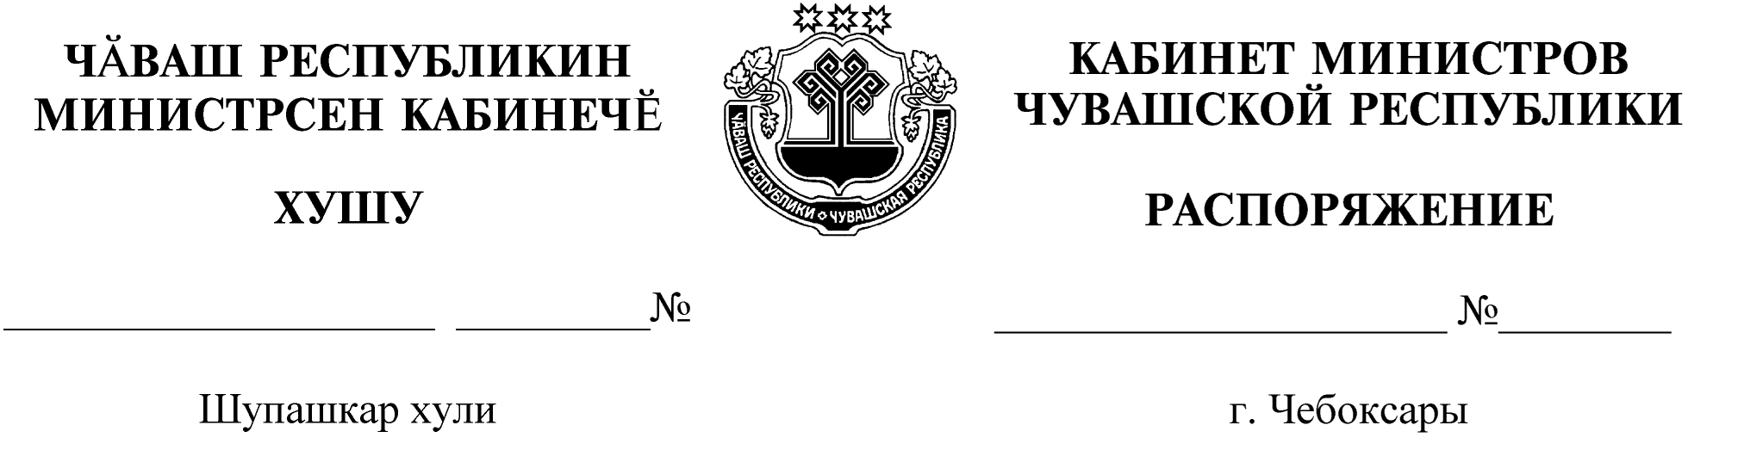
528-р
06.09.2013

528-р

06.09.2013

Вывести из состава Правительственной комиссии по обеспечению безопасности дорожного движения в Чувашской Республике, утвержденного распоряжением Кабинета Министров Чувашской Республики от 21 ноября 2003 г.
№ 409-р (с изменениями, внесенными распоряжениями Кабинета Министров Чувашской Республики от 10 марта 2004 г. № 74-р, от 16 июня 2004 г. № 190-р, от
9 декабря 2004 г. № 465-р, от 19 декабря 2005 г. № 436-р, от 10 мая 2006 г.
№ 106-р, от 7 марта 2007 г. № 60-р, от 27 ноября 2007 г. № 339-р, от 30 января 2008 г. № 16-р, от 29 декабря 2008 г. № 357-р, от 30 октября 2009 г. № 353-р, от 18 марта 2010 г. № 73-р, от 7 июня 2010 г. № 172-р, от 21 сентября 2012 г.
№ 451-р, от 22 марта 2013 г. № 190-р), Федорова А.С. и ввести:

Забалуева М.Г. | – | заместителя председателя Чувашской республиканской молодежной общественной организации «Молодежное добровольческое объединение Чувашии» (по согласованию)
Ильина А.Г. | – | члена Чувашской республиканской молодежной общественной организации «Чувашия молодая» (по согласованию)
Князькина О.Н. | – | депутата Государственного Совета Чувашской Республики, генерального директора государственного унитарного предприятия Чувашской Республики «Чувашавтотранс» Министерства транспорта и дорожного хозяйства Чувашской Республики.

Председатель Кабинета Министров
Чувашской Республики И.Моторин

